营运部发〔2020〕167号 签发人:李坚
关于口腔溃疡和痔疮宣传物料的陈列通知
- 物料

序号 | 物料 | 图片 | 数量 | 备注
1 | 口腔溃疡插卡 | 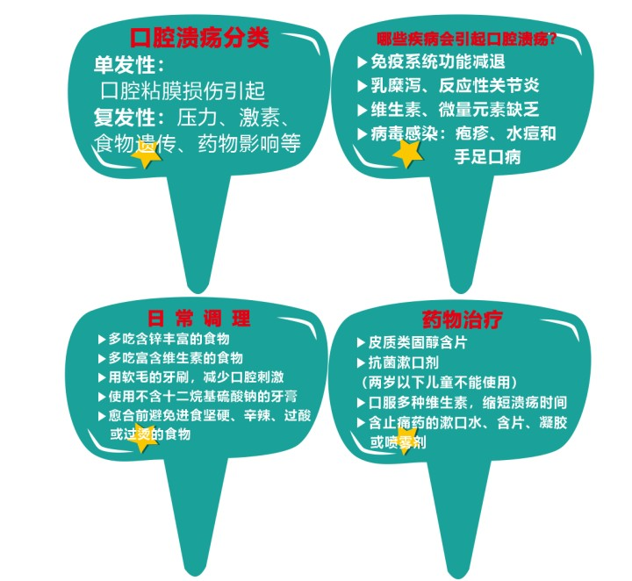 | 4个 | 所有门店（门店已全部配发完）
2 | 痔疮层条 | 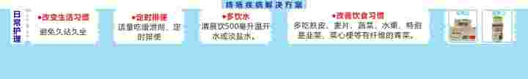  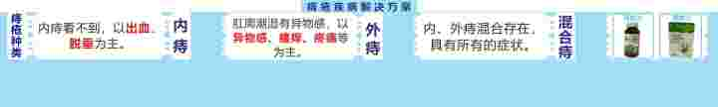   | 3条 | 所有门店（6月22日开始配发）
- 陈列时间 陈列结束时间另行通知
- 陈列如下
- 口腔溃疡陈列
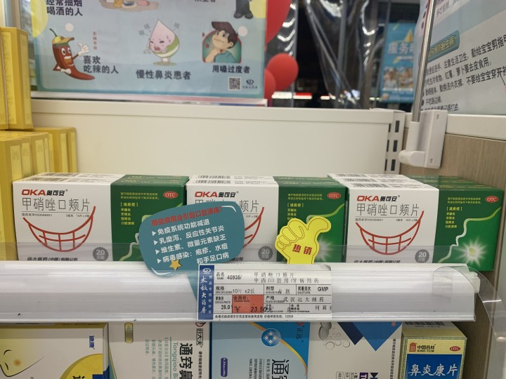
【甲硝唑口颊片】陈列首层3个面，对应放上插卡

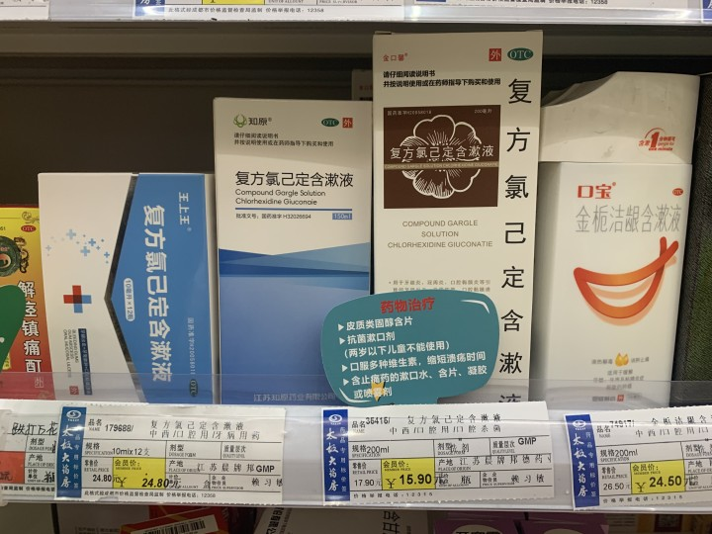

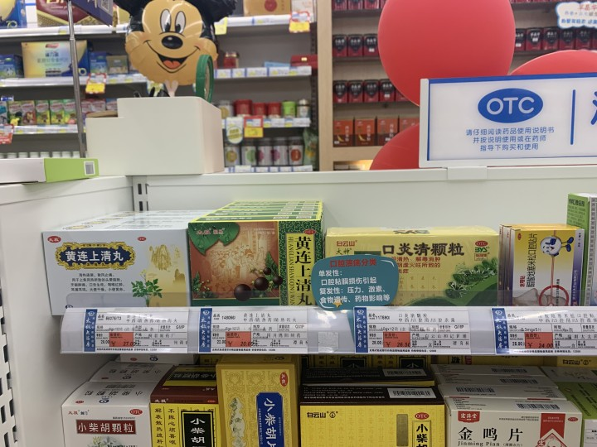
如图将口腔溃疡类商品按类别陈列；
将插卡对应陈列在相关药品处；

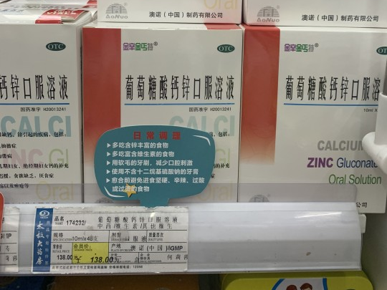

2、痔疮类陈列
- 治疗类层条插在马应龙的系列商品处，且保证（ID：159318和ID：50112）首层，各2个陈列面；
- 预防类层条陈列在下一层的治疗痔疮的药品处；
- 品质类层条，可陈列在治疗痔疮的口服药品处。
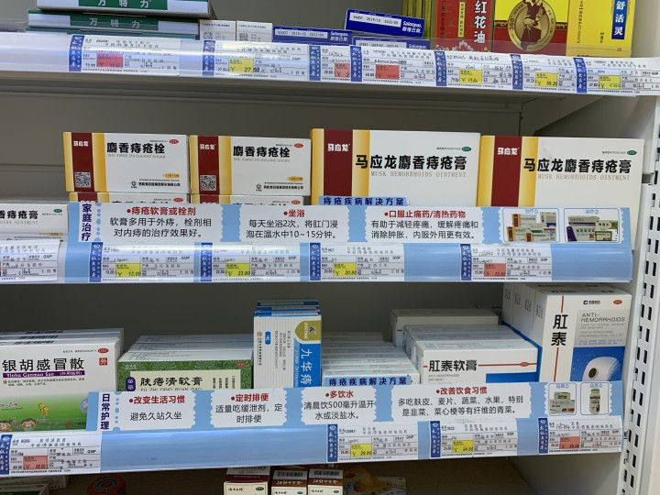
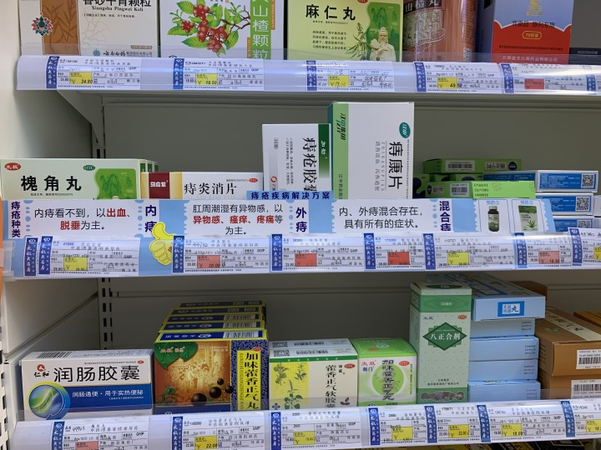
四、检核
门店：2020年6月24日下午19点前完成陈列并拍照上传至药店管家执行任务，片区长要在6月24日下午21点前在药店管家核检，不发、迟发、少发，按20元/店收取成长基金，陈列不合格的门店整改后再发照片直至整改合格。
营运部：于6月24日下午23点前在药店管家检核并通报。发现门店执行不到位，片区主管未检核的，片区主管罚款50元，门店罚款50元.
四川太极大药房连锁有限公司
2020年6月21日
主题词：关于口腔溃疡和痔疮宣传物料陈列 通知
四川太极大药房连锁有限公司 2020年6月21日印发
打印：张艳 核对：谭莉杨

